摘要

写2句研究背景。本文分析了当前….系统存在的问题。列出问题一两句存在的问题。本文设计并实现了…..系统。该系统包括…几个模块。列一下每个模块的功能。通过实现该系统提高了….，为…..提供便利。(大概300字)

1 绪论

1.1 研究背景及意义

1.2 国内外研究现状

国外用几句话概述，国内的格式。

文献[1]中设计并实现了….系统，系统采用了什么技术，实现了什么功能，有什么优点。

分析至少5篇以上。

1.3 研究内容

1.4 章节安排

1.1.1■□□□□□□
1.1.1.1■□□□□□□

第一章主要介绍了…；第二章主要………….

2 **系统需求分析

2.1 可行性分析

其中有一小段可行性分析，强调经济、环境、法律、安全、健康、伦理。大概4-5行。大致意思就是你的设计的系统是属于软件开发类，能够方便….行业的使用，开发成本低，所以经济可行。对环境没有污染，所以环境可行。系统自主开发，法律可行；里面有安全考虑措施，所以安全可行等等。

总起一段话：

（1）经济可行性：

（2）环境可行性：

（3）法律可行性：

（4）安全可行性：

2.2 **系统功能需求

2.3 **系统非功能需求

2.4 **系统用例模型

用例图、用例表

3 **系统设计

3.1 **系统功能模块划分

3.2 **系统数据库设计

3.2.1 逻辑结构图

3.2.2 表结构设计

3.3 **系统详细设计

3.3.1 ****模块的详细设计
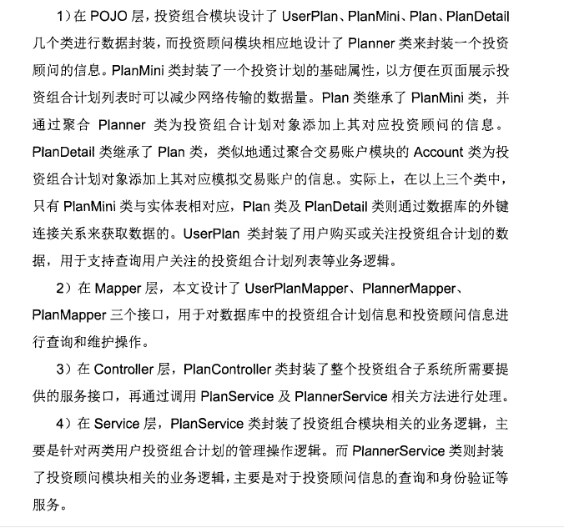
类图、活动图，时序图

4 **系统实现

4.1 ****模块的实现
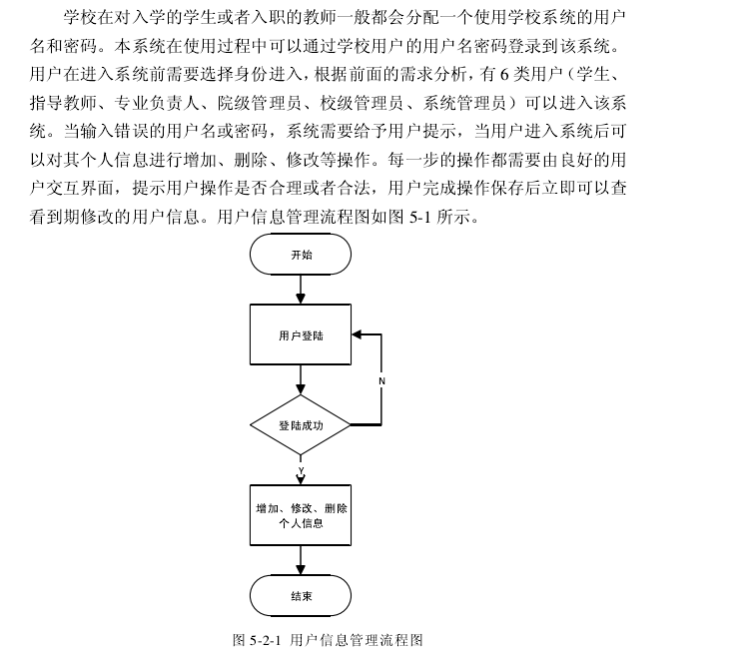

5 **系统测试
为什么要测试？采用什么方法进行测试。针对每个模块写测试用例、预期结果和测试结果，每个模块测试完都得有一个结论。最终测试完了得出一个总的结论。主要针对边缘数据进行测试，正常数据只需要列出一两条。

结束语
结束语中
主要完成的工作：
（1）查阅文献，研究了国内外的...系统。分析了系统的优缺点：补充优缺点。
（2）对...系统进行需求分析；通过发调查问卷、走访客户、找专家咨询的方式获取用户需求，从功能需求和用户需求...方面对系统进行分析。（这些是例子）
（3）对....系统进行概要设计和详细设计，设计了......
（4）采用..技术完成了....系统的实现。包括..模块和..模块
（5）用...方法对...系统进行了测试，得出...结论
在完成毕业论文的过程中遇到的问题：
（1）…
（2）…
（3）…
里面列出几点，每点中写出收获
由于时间的限制，本系统还存在一些问题，下一步的工作：
（1）…
（2）…
（3）…
里面再列出几点，最后一点写完成...系统的应用和推广。

注：每一个部分都严格地按照系统的内容来写。包括背景意义。

